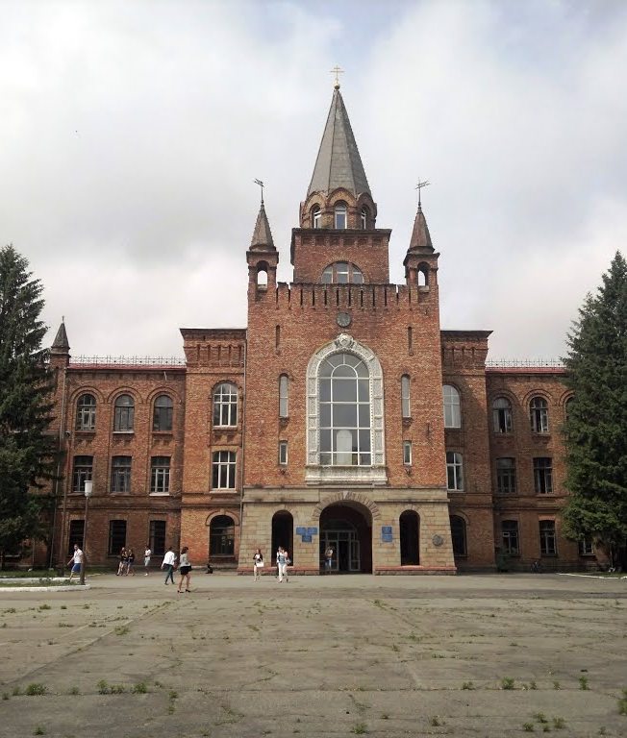

Інформаційні канали зв’язку:
IV Міжнародна інтернет-конференція
«Сучасні проблеми фізичного виховання, спорту та здоров’я людини», Університет Ушинського, кафедра теорії і методики фізичної культури та спортивних дисциплін, м. Одеса, вул. Фонтанська дорога, 4, м. Одеса, Україна, 65039, E-mail конференції: kaf.tmfv02@gmail.com
З організаційних питань звертатися до
Дроздова Катерина Валеріївна
(тел.: +380677442305)
Заступник голови оргкомітету
Башавець Наталія Андріївна
(тел.: +38066-781-48-70)

Університет Ушинського
кафедра теорії і методики фізичної культури та спортивних дисциплін
Іv Міжнародна

Інтернет-конференція

ОРГКОМІТЕТ:
Джуринський П.Б., доктор педагогічних наук, професор, директор навчально-наукового інституту фізичної культури, спорту та реабілітації, Університету Ушинського – голова оргкомітету;
Башавець Н.А., доктор педагогічних наук, професор, завідувач кафедри теорії і методики фізичної культури та спортивних дисциплін Університету Ушинського; заступник – голови оргкомітету;
Афтімічук О. Є., доктор педагогічних наук, професор. ДУФВіС (м. Кишинів, республіка Молодова)
Ганчар І.Л., доктор педагогічних наук, професор. Національний університет ОМА;
Сєвдалєв С.В. кандидат педагогічних наук, доцент, декан факультету фізичної культури Гомельського державного університету імені Франциска Скорини, Гомель, Білорусь;
Осіпова І. В. кандидат педагогічних наук, доцент кафедри теорії і методики фізичної культури та спортивних дисциплін Університету Ушинського;
Долгієр Є. В. кандидат з фізичного виховання та спорту,доцент кафедри теорії і методики фізичної культури та спортивних дисциплін Університету Ушинського
Ігнатенко С.О., кандидат педагогічних наук, доцент кафедри теорії і методики фізичної культури та спортивних дисциплін Університету Ушинського;
Дроздова К.В., кандидат педагогічних наук, старший викладач кафедри теорії і методики фізичної культури та спортивних дисциплін Університету Ушинського

Сучасні проблеми
фізичного виховання,
спорту та здоров’я людини
24-25 листопада 2020 року
м. Одеса

Шановні колеги, аспіранти, магістранти, студенти!
Запрошуємо Вас взяти участь у роботі
ІV Міжнародної інтернет-конференції
«Сучасні проблеми фізичного виховання, спорту та здоров’я людини»,
яка відбудеться 24-25 листопада 2020 року
в Університеті Ушинського.

Робота конференції планується за такими науковими напрямами:
24 листопада 2020 р. для наукової спільноти та здобувачів другого (магістерського рівня) спеціальності 017 Фізична культура і спорт.
1. Актуальні питання фізичної культури і спорту різних верств населення.
2. Професійна підготовка майбутніх фахівців з фізичного культури і спорту.
3. Управлінські та соціально-економічні аспекти фізичної культури і спорту.
4. Проблеми спортивної підготовки юних спортсменів і молоді.
25 листопада 2020 р. для наукової спільноти та здобувачів другого (магістерського рівня) спеціальності 014 Середня освіта (Фізична культура) і здобувачів першого (бакалаврського) рівня за спеціальностями 014 Середня освіта (Фізична культура), 017 Фізична культура і спорт.
1. Фізкультурно-оздоровча та здоров’язбережувальна діяльність у закладах освіти.
2. Питання фізичної реабілітації і рекреації засобами фізичного виховання і природними чинниками.
3. Філософські, педагогічні і психологічні аспекти здоров’я людини.
4. Використання новітніх інформаційних технологій у фізичному вихованні, спорті та здоров’ї людини.
5 Медико-біологічні аспекти фізичної культури і спорту.
За результатами конференції буде видано електронний збірник тез наукових праць та сертифікат учасника, розсилка збірника здійснюватиметься після проведення конференції на електронну пошту авторам. Оргкомітет залишає за собою право на відбір публікацій.
Для участі у конференції до 15 листопада 2020року необхідно подати наступні матеріали:
- заявку на участь (для кожного автора, співавтора);
- тези до збірника праць учасників конференції.
Надсилати на електронну пошту конференції : kaf.tmfv02@gmail.com

Вимоги до оформлення праць:
ОФОРМЛЕННЯ матеріалів доповіді здійснюється одною з робочих мов конференції згідно з вимогами: обсяг – від 3 до 5 сторінок; формат А 4; орієнтація – книжна; поля – по 2 см; шрифт основного тексту – Times New Roman, 14 пт; шрифт літератури та анотації – Times New Roman, 14 пт; інтервал – одинарний; абзац – 10 мм; рисунки і фотографії – у форматі JPG чи TIF; формули – шрифт Times New Roman.
Структура тексту:
- Назва (великими літерами, жирним шрифтом, по центру);
- П.І.Б.;
- нижче – назва організації (ЗВО) і країни;
- анотація 130-160 знаків;
- актуальність;
- виклад основного матеріалу;
- література (до 5-ти джерел).

Мови конференції – українська, російська, англійська, польська.
Організаційний внесок складає 100 гривень за 1 публікацію в електронному вигляді та 200 гривень за 1 публікацію в друкованому збірнику. Видання друкованого тиражу збірника наукових праць здійснюватиметься із розрахунку замовлень. Пересилання збірника наукових праць компанією «Нова пошта» – за рахунок одержувача.
Кошти необхідно перерахувати на карту приват банка 5168757326782390 Дроздової Катерини Валеріївни. Квитанцію про оплату потрібно переслати на вайбер за номером телефона 0677442305
Одноосібні роботи докторів наук у збірнику наукових праць публікуються безкоштовно

ЗАЯВКА
на участь у ІV Міжнародній
інтернет-конференції
«Сучасні проблеми фізичного виховання, спорту та здоров’я людини»
Прізвище, ім’я, по батькові (повністю)
Країна
Місце роботи (повністю)
Посада
Вчений ступінь
Вчене звання
Назва кафедри, рік навчання (для аспірантів)
Назва факультету, рік навчання
(для магістрантів)
Назва факультету, рік навчання (для студентів)
Назва наукової праці
Номер напряму конференції
Необхідність друкованого варіанту збірника матеріалів конференції із зазначенням кількості
Необхідність сертифіката учасника конференції Так/Ні
Адреса відділення «Нова пошта» для пересилання збірника тез
Робоча адреса: телефон, вулиця, № будинку, місто, область, країна, індекс, Е-mail
Домашня адреса: телефон, вулиця, № будинку, місто, область, країна, індекс, Е-mail

